Dia internacional, ONU lembra importância do trabalho voluntário no mundo

No Dia Internacional do Voluntário, o administrador do Programa das Nações Unidas para o Desenvolvimento (PNUD), Achim Steiner, lembrou que o trabalho desses profissionais ajuda a moldar um futuro melhor para os mais pobres e os mais vulneráveis do mundo, incluindo aqueles afetados por conflitos.
“Hoje, agradecemos e celebramos os mais de 1 bilhão de voluntários que estão trabalhando para promover a paz e o desenvolvimento no mundo. Também pedimos a todos os atores sociais para cooperarem com esses dedicados voluntários que estão contribuindo com sua experiência e talento para garantir um mundo melhor.”
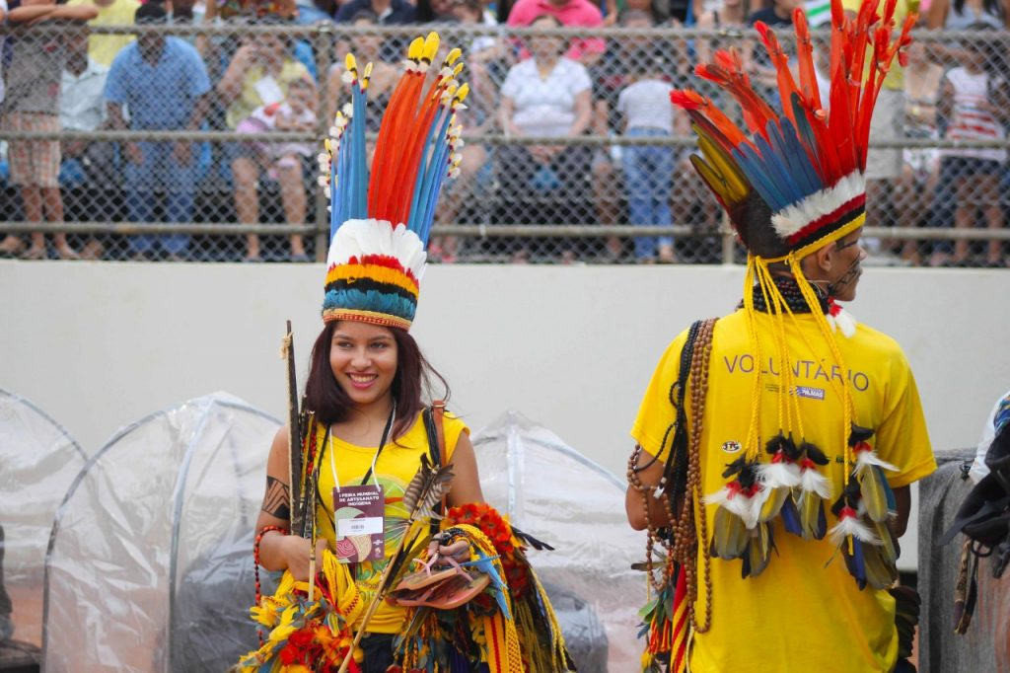
A data tem como objetivo homenagear o trabalho de mais de 1 bilhão de voluntários globalmente. Foto: PNUD/Tiago Zenero
No Dia Internacional do Voluntário, o administrador do Programa das Nações Unidas para o Desenvolvimento (PNUD), Achim Steiner, lembrou que o trabalho desses profissionais ajuda a moldar um futuro melhor para os mais pobres e os mais vulneráveis do mundo, incluindo aqueles afetados por conflitos.
A data tem como objetivo homenagear o trabalho de mais de 1 bilhão de voluntários globalmente que “estão ajudando a mudar nosso mundo para melhor”, lembrou Steiner.
Neste ano, cerca de 2 mil voluntários das Nações Unidas serviram junto ao PNUD no mundo todo – como oficiais de construção da paz, engenheiros, defensores da igualdade de gênero, conselheiros de jovens e em muitos outros papéis críticos.
“Frequentemente, o trabalho dos voluntários das Nações Unidas está em alguns dos ambientes mais desafiadores, ajudando a moldar um futuro melhor para os mais pobres e os mais vulneráveis, incluindo aqueles afetados por conflitos”, disse Steiner.
No Iraque, depois que a violência extremista destruiu grande parte do país, os voluntários das Nações Unidas trabalham com o PNUD para ajudar os iraquianos que fugiram da violência a retornar e ajudar a reconstruir suas casas para que tenham um lugar para onde voltar.
Eles também ajudaram a fortalecer a resiliência de comunidades diante de mudanças climáticas e de desastres naturais em países como República Centro-Africana, Libéria e Senegal.
“As Nações Unidas estão comprometidas em ajudar os países a construir sociedades inclusivas e resilientes. Sociedades nas quais as vozes de mulheres, jovens, pessoas com deficiência e outros grupos vulneráveis ou marginalizados são ouvidas e respeitadas.”
Segundo o administrador do PNUD, incentivar o voluntariado local é uma maneira valiosa de trazer à mesa opiniões e conhecimentos inéditos e ajudar a tecer e a fortalecer o tecido social de todas as sociedades.
“Hoje, agradecemos e celebramos os mais de 1 bilhão de voluntários que estão trabalhando para promover a paz e o desenvolvimento no mundo. Também pedimos a todos os atores sociais para cooperarem com esses dedicados voluntários que estão contribuindo com sua experiência e talento para garantir um mundo melhor.”

América Latina e Caribe
Na América Latina e no Caribe, há 13,3 milhões de voluntários que trabalham em tempo integral – a maioria do trabalho voluntário, 74%, não envolve organizações, mas acontece diretamente entre as pessoas em suas comunidades.
Voluntários e voluntárias não estão apenas nas linhas de frente em suas comunidades durante os tempos difíceis, mas constroem forças para lidar com crises futuras. O voluntariado contribui para um senso de solidariedade entre as pessoas que trabalham juntas contra o impacto de desastres naturais, tensões econômicas e choques
políticos.
Na região latino-americana e caribenha, o PNUD/Fundo Global para o Meio Ambiente (GEF) têm implementado o projeto “Fortalecimento de recursos humanos, estruturas jurídicas e capacidades institucionais para implementar o Protocolo de Nagoya”.
A contribuição dos Voluntários da ONU para este projeto é crucial. Um componente importante é o alcance do Objetivo de Desenvolvimento Sustentável (ODS) relativo à proteção de ecossistemas terrestres. Os voluntários da ONU trabalham com comunidades locais e indígenas, aumentando a conscientização sobre como os benefícios derivados de bio-descobertas e bio-economia na região podem ser distribuídos equitativamente entre todos, e de forma sustentável.
Além disso, voluntários locais constroem os vínculos que mantêm a sociedade unida. Por exemplo, as cerca de 40 mil pessoas migrando da Venezuela que solicitaram entrada e permanência em Trinidad e Tobago, Equador, Colômbia, Peru e Brasil, foram bem recebidas por voluntários.
Além disso, os voluntários têm assegurado que as comunidades de acolhimento estejam prontas para aceitar pessoas deslocadas e lhes fornecer assistência de emergência e humanitária. Eles tecem as redes de segurança que as sociedades precisam e criam comunidades que são inclusivas e capazes de lidar com a crise.
O Dia Internacional do Voluntário é comemorado todos os anos em 5 de dezembro para reconhecer e celebrar as contribuições de voluntários em todo o mundo para a paz e o desenvolvimento.
O tema da data este ano – “Voluntários constroem comunidades resilientes” – reconhecerá voluntários em todo o mundo – com um foco especial em voluntários da comunidade local – que contribuem para tornar suas comunidades mais resistentes a desastres naturais, estresse econômico e choques políticos.
A campanha combina o reconhecimento de voluntários com evidências concretas do Relatório sobre o Estado do Voluntariado no Mundo . O IVD 2018 enfoca os valores do
voluntariado por meio da valorização de voluntários locais (incluindo os grupos marginalizados e mulheres, que compõem quase 60% dos voluntários em todo o mundo) e seu impacto na construção de uma comunidade resiliente.
O programa de Voluntários das Nações Unidas (UNV) é a organização das Nações Unidas que promove voluntariado de apoio à paz e desenvolvimento em todo o mundo. O UNV contribui para a paz e o desenvolvimento através da mobilização de voluntários, defendendo o voluntariado a nível mundial e incentivando os parceiros a integrar o voluntariado na programação do desenvolvimento.
A visão do UNV é um mundo onde o voluntariado é reconhecido, dentro das sociedades, como um caminho para todas as pessoas e países alcançarem paz e desenvolvimento
através da erradicação da pobreza e simultânea redução significativa de desigualdades e exclusão.

